**ПАМЯТКА РОДИТЕЛЯМ**

**Факторы, имеющие**

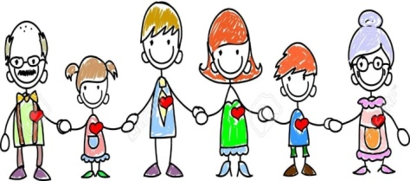**воспитательное значение**

* Ребенок, в первую очередь, учится

тому, что видит у себя дома:

родители ему пример.

* Принимайте активное участие в жизни семьи.
* Старайтесь находить время, чтобы поговорить с ребенком.
* Интересуйтесь проблемами ребенка, вникайте во все возникающие в его жизни сложности.
* Помогайте развивать у ребенка умения и таланты.
* Действуйте без нажима на ребенка, помогая ему тем самым самостоятельно принимать решения.
* Имейте представление о различных этапах в жизни ребенка.
* Уважайте право ребенка на собственное мнение.
* Умейте сдерживать себя и относиться к ребенку как к равноправному партнеру, который просто пока что обладает меньшим жизненным опытом.
* С уважением относитесь ко всем членам семьи.
* Старайтесь меньше совершать ошибок.
* 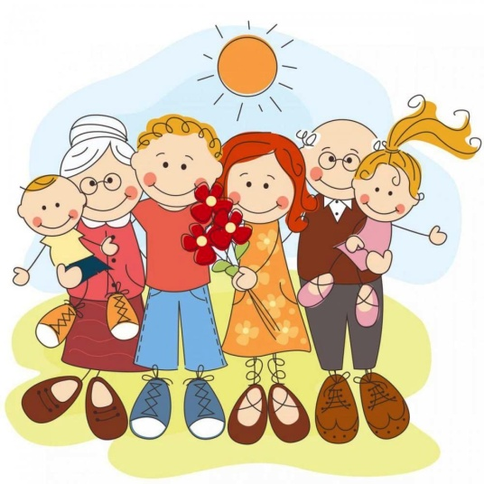Учитесь смотреть на жизнь глазами

ребенка.

* Доверяйте всем членам семьи.
* Боритесь не с ребенком, а с проблемой.

Кто-то, когда-то должен

ответить,

Высветив правду, истину вскрыв,

Что же такое – трудные дети?

Вечный вопрос и больной,

как нарыв.

Вот он сидит перед нами,

взгляните,

Сжался пружиной, отчаялся он,

Словно стена без дверей и окон.

Вот они, главные истины эти:

Поздно заметили… поздно учли…

***Нет! Не рождаются***

***трудные дети!***

***Просто им вовремя***

***не помогли.***

***Уважаемые родители!***

***О действии этих законов***

***должны помнить***

***Вы и Ваши дети!***